Próxima publicación: 26 de julio

DESAGREGACIÓN SECTORIAL
DEL INDICADOR OPORTUNO DE LA ACTIVIDAD ECONÓMICA
marzo DE 2022
Para marzo de 2022, los resultados de la Desagregación Sectorial del Indicador Oportuno de la Actividad Económica (IOAE) anticipan una recuperación heterogénea de la economía mexicana en términos de niveles de actividad y empleo, respecto a los niveles que se presentaron en marzo del año anterior.
Variaciones estimadas de la desagregación sectorial del IOAE
veinte actividades con mayor cambio porcentual
marzo 2021 – marzo 2022
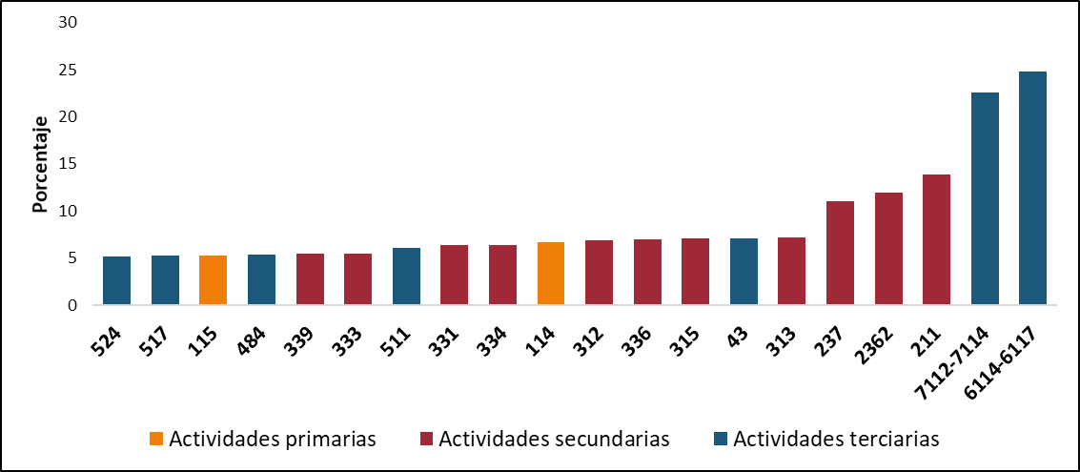
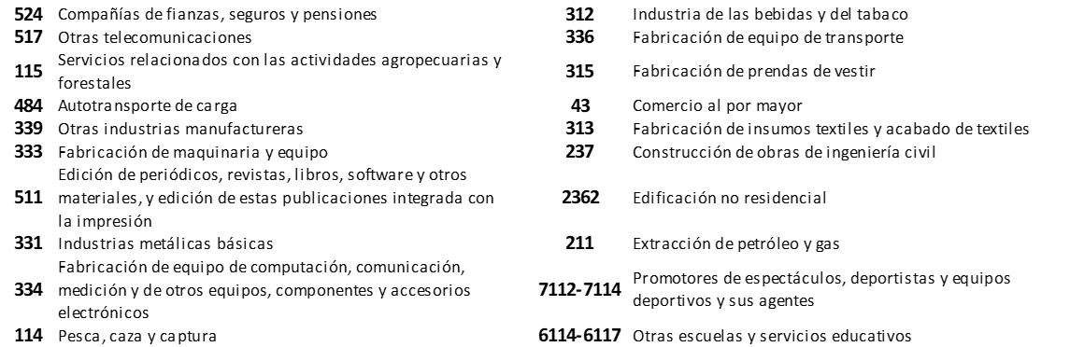
Fuente: INEGI.

Para marzo de 2022, se estima que hubo un aumento de 1,148,517 empleos formales a nivel nacional con respecto a marzo de 2021. Este incremento se concentró en actividades terciarias y secundarias.

Para consultas de medios y periodistas, contactar a: comunicacionsocial@inegi.org.mx
o llamar al teléfono (55) 52-78-10-00, exts. 1134, 1260 y 1241.

Dirección de Atención a Medios / Dirección General Adjunta de Comunicación

ANEXO

Nota técnica

Principales resultados
Las actividades con los mayores incrementos a tasa anual en la versión desagregada sectorialmente del IOAE, fueron otras escuelas y servicios educativos (24.8%) y promotores de espectáculos, deportistas y equipos deportivos y sus agentes (22.6%). Entre las actividades secundarias, destacan la extracción de petróleo y gas (13.9%) y la edificación no residencial (12%).

Gráfica 1
Variaciones estimadas de la desagregación sectorial del IOAE
veinte actividades con mayor cambio porcentual
marzo 2021 – marzo 2022
Fuente: INEGI.

Para marzo de 2022, se estima un crecimiento de 1,148,517 empleos formales en todo el país, comparado con igual mes de 2021. A continuación, se presentan algunos resultados adicionales:
En términos de empleos formales, los servicios de preparación de alimentos y bebidas presentan el mayor aumento estimado de empleos (211,970) en su comparación anual, seguidos por los servicios profesionales, científicos y técnicos (105,842) y la fabricación de prendas de vestir (87,534). Estas actividades recuperaron parte del dinamismo perdido durante el punto más álgido de la contingencia sanitaria.
Gráfica 2
Veinte actividades con mayores incrementos estimados del empleo formal
marzo 2021 – marzo 2022
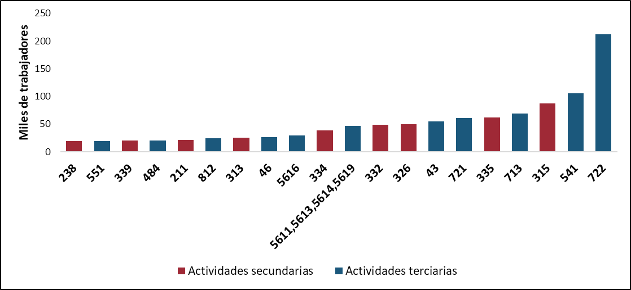
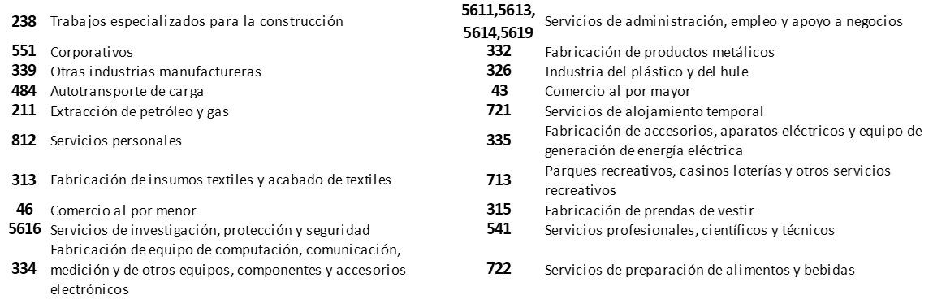
Fuente: INEGI.
Durante el periodo de referencia, el incremento del empleo estimado por nivel de ingresos se concentra principalmente en trabajadores que ganan hasta 3 salarios mínimos, es decir, 753 mil empleos formales. Por otro lado, con relación al empleo por tamaño de empresas, la mitad de la creación de empleos estimados se explica por el dinamismo de las micro, pequeñas y medianas empresas.

Gráfica 3  Estructura de la variación del empleo formal estimado por nivel de ingresos  marzo 2021 – marzo 2022  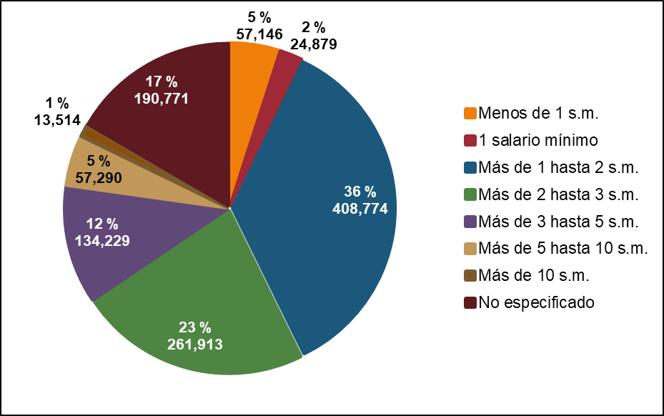 | Gráfica 4  Estructura de la variación del empleo formal estimado por tamaño de empresas  marzo 2021 – marzo 2022  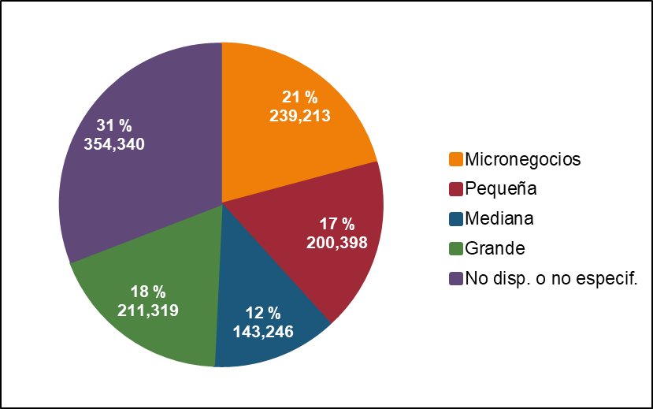
Nota: La suma de los porcentajes puede ser distinta de 100% debido al redondeo.
Fuente: INEGI.
En marzo de 2022, las entidades con mayores incrementos de empleo formal estimados a tasa anual fueron Quintana Roo (8%), Baja California Sur (6.9%), Baja California (6.5%) y Nuevo León (6.2%).
Gráfica 5
Variación anual del empleo formal estimado
por entidad
marzo 2021 – marzo 2022
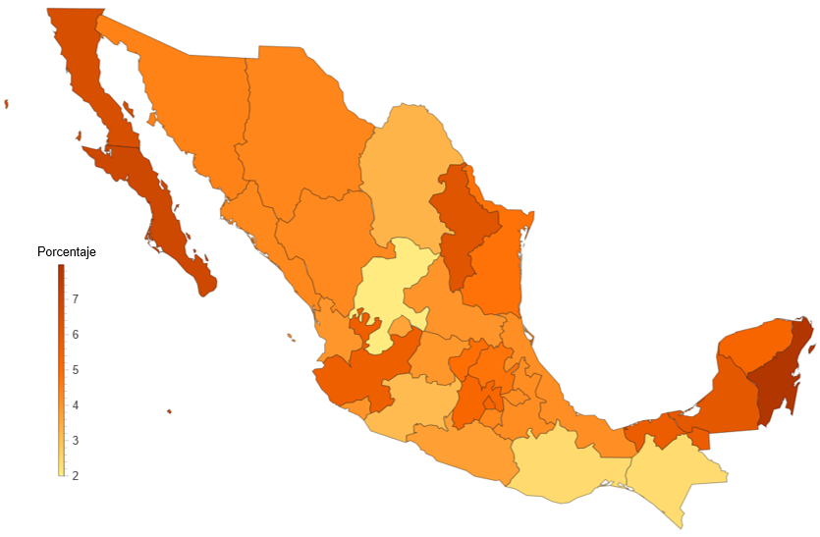
Fuente: INEGI.

Nota metodológica
El INEGI presenta los resultados de un ejercicio de estadísticas experimentales para la Desagregación Sectorial del Indicador Oportuno de la Actividad Económica (IOAE), a partir de su vinculación con un modelo de multiplicadores contables basado en la Matriz de Contabilidad Social de México (MCSM).
Estos indicadores permiten tener una idea de los cambios en los niveles de actividad económica con mucha oportunidad. Así, mientras que el IGAE y sus componentes se dan a conocer aproximadamente ocho semanas después de terminado el mes de referencia, la Desagregación Sectorial del IOAE presenta sus estimaciones cuatro semanas después del cierre del mes, adelantándose en 4 semanas a la salida del IGAE. Estos indicadores se publican para el último mes de cada trimestre.
La MCSM se vincula con las estimaciones macroeconómicas del modelo IOAE y permite desagregar las variaciones calculadas en el IGAE y los grandes sectores de actividad que éste reporta, con un mayor detalle sectorial, así como identificar su relación con las variaciones del empleo formal por nivel de ingresos y por tamaño del establecimiento. Los resultados se presentan para 86 actividades económicas clasificadas según el Sistema de Clasificación Industrial de América del Norte (SCIAN).
Estos resultados se obtienen mediante un enfoque de modelación económica, en el cual la MCSM se convierte en un sistema que transforma choques exógenos (tales como modificaciones en la demanda externa, en el consumo, inversión, remesas y otros) en variaciones de los niveles de actividad de las industrias del país. Este modelo funciona bajo el supuesto de que la estructura de precios relativos se mantiene constante durante el periodo de estudio, así como que las estructuras de pagos de los sectores institucionales mantienen las proporciones observadas en la Matriz de Contabilidad Social de México de 2018, la cual se usa como base en virtud de ser la más reciente de que se dispone.
Dentro de la estructura de la Matriz de Contabilidad Social de México de 2018, se introducen cambios en la demanda final de bienes y servicios, lo cual lleva al sistema a encontrar un nuevo punto de equilibrio. Estas modificaciones se derivan y armonizan con las estimaciones macroeconómicas del IOAE y permiten una visión más detallada de los niveles de producción, generación de valor agregado, empleo y otras variables económicas. Debe destacarse que estas estimaciones incluyen los efectos directos e indirectos inducidos por los choques de oferta y demanda introducidos en el modelo, obtenidos, principalmente, de los resultados del IOAE.
Para la estimación de los choques de demanda final, se utiliza la información disponible del Indicador Mensual del Consumo Privado en el Mercado Interior (IMCPMI), del Indicador Mensual de la Formación Bruta de Capital Fijo (IMFBCF), de la Encuesta Mensual sobre Empresas Comerciales (EMEC), de la Encuesta Mensual de Servicios (EMS), del Registro Administrativo de la Industria Automotriz de Vehículos Ligeros (RAIAVL), así como información oportuna publicada por otras instituciones y asociaciones del país.
La vinculación del modelo de la MCSM con los resultados de la Encuesta Nacional de Ocupación y Empleo (ENOE) da como resultado la estimación de variaciones en los niveles de empleo formal, detallando el nivel de ingresos, tamaño de las empresas y distribución geográfica de los trabajadores.
Para efectos de esta aplicación, la compatibilización entre los clasificadores del Sistema de Clasificación Industrial de América del Norte (SCIAN) en la cuenta de producción de la MCSM y el clasificador en la ENOE se realizó tratando de obtener la máxima desagregación posible. En consecuencia, se buscó que cada actividad resultante tuviera un número suficiente de observaciones en la ENOE, de manera que sus resultados fueran más robustos.
Lo anterior dio como resultado que algunas actividades se mantuvieron a nivel de rama (4 dígitos del SCIAN) y algunas otras a nivel de subsector (3 dígitos del SCIAN). En algunos casos, se realizaron agrupaciones de ramas dentro de un subsector, sin que se agregara al subsector completo. Este es el caso del subsector 611, dentro del cual se creó un grupo con las actividades 6114 a la 6117 (“6114-6117”).
Otras actividades del mismo subsector 611, como son la 6111, 6112 y 6113 pueden estudiarse por separado, ya que presentan suficientes observaciones de forma individual. Cuando se desagrega un subsector en grupos de actividades que no son consecutivas, se aplican comas en las etiquetas, como el caso del conjunto “5611,5613,5614,5619”.
De esta manera, se estimaron elasticidades producción-empleos específicos de cada actividad, es decir, una razón que muestra los cambios porcentuales del empleo asociado a cambios porcentuales del valor bruto de la producción del sector. Esos datos se desagregaron por tamaño de unidad económica, nivel salarial y entidad federativa, utilizando la estructura observada en la ENOE.

Es importante subrayar que esta Desagregación Sectorial del Indicador Oportuno de la Actividad Económica, resulta de la aplicación de un modelo y en ningún sentido busca reemplazar a la información proveniente de fuentes tradicionales producidas o usadas por el INEGI, tales como las Cuentas Nacionales, los censos, las encuestas y los registros administrativos. Por el contrario, con estos cálculos se busca ganar oportunidad en el reporte de aspectos importantes del acontecer económico del país en la coyuntura, varios de los cuales serán objeto de reportes oficiales más precisos, semanas o meses más tarde.
La información contenida en este documento es generada por el INEGI y se da a conocer en la fecha establecida en el Calendario de Difusión de Información Estadística y Geográfica y de Interés Nacional.
Los resultados detallados de la Desagregación Sectorial del IOAE pueden consultarse en la página de internet del INEGI: https://www.inegi.org.mx/investigacion/mcsm/desagrega_sectorial/

